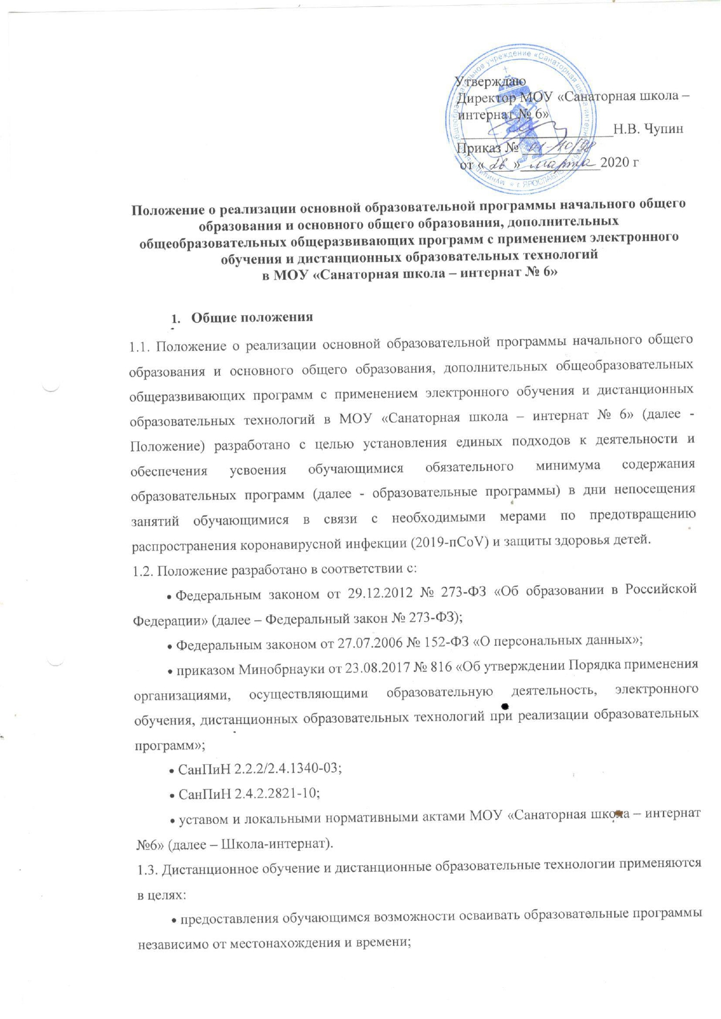
- повышения качества обучения путем сочетания традиционных технологий обучения и электронного обучения и дистанционных образовательных технологий;
- увеличения контингента обучающихся по образовательным программам, реализуемым с применением электронного обучения и дистанционных образовательных технологий.
1.4. В Положении используются следующие понятия:
1.4.1. Дистанционное обучение – организация образовательной деятельности с применением дистанционных технологий, которые обеспечивают опосредованное (на расстоянии) взаимодействие обучающихся и педагогических работников с помощью информационно-телекоммуникационных сетей.
1.4.2. Платформа дистанционного обучения (далее – ПДО) – информационная система, предназначенная для планирования, проведения и управления учебными мероприятиями в рамках дистанционного обучения.
ПДО должна обеспечивать идентификацию личности обучающегося, выбор способа, которой осуществляется Школой-интернатом самостоятельно, и контроль соблюдения условий проведения мероприятий, в рамках которых осуществляется оценка результатов обучения.
1.5. Местом осуществления образовательной деятельности при реализации образовательных программ в дистанционной форме является место нахождения Школы-интерната независимо от места нахождения обучающихся.
1.6. Организация образовательной деятельности с применением электронного обучения и дистанционных образовательных технологий — способ организации образовательного процесса, основанный на использовании современных информационных и телекоммуникационных технологий, позволяющих осуществлять образовательный процесс на расстоянии без непосредственного контакта между педагогическими работниками и обучающимися.
Образовательная деятельность с применением электронного обучения и дистанционных образовательных технологий предусматривает значительную долю самостоятельных занятий обучающихся, методическое и дидактическое обеспечение этого процесса со стороны педагогических работников, а также текущий контроль.
Основными принципами организации дополнительной образовательной деятельности с применением электронного обучения и дистанционных образовательных технологий являются:
- принцип интерактивности, выражающийся в возможности постоянных контактов всех участников образовательного процесса с помощью специализированной информационно-образовательной среды;
- принцип адаптивности, позволяющий легко использовать учебные материалы нового поколения, содержащие цифровые образовательные
ресурсы, в конкретных условиях образовательного процесса;
- принцип гибкости, дающий возможность участникам образовательного процесса работать в необходимом для них темпе и в удобное для себя время;
- принцип модульности, позволяющий использовать обучающемуся и педагогическому работнику необходимые им сетевые учебные курсы (или отдельные составляющие учебного курса) для реализации учебных планов;
- принцип обеспечения полноты реализации образовательных программ, а также усвоения обучающимися обязательного минимума содержания образовательных программ;
- принцип оперативности и объективности оценивания учебных достижений обучающихся.
1.7. Для организации образовательной деятельности с применением электронного обучения и дистанционных образовательных технологий можно использовать:
- синхронные технологии: голосовые и видео-конференции, чаты, Skуре, инструменты совместной работы;
- асинхронные технологии: форумы, электронная почта, WEB-сайты.
- Социальная сеть «Вконтакте», мессенджеры;
Для обеспечения образовательной деятельности с применением электронного обучения и дистанционных образовательных технологий применяются цифровые образовательные ресурсы, включающие:
-текстовые компоненты, содержащие преимущественно текстовую информацию (электронный вариант учебного пособия, текстовые или вебстраницы, файл, ссылка на файл или веб-страницу, глоссарий, анкета и др.);
-звуковые компоненты, содержащие цифровое представление звуковой информации в форме, допускающей ее прослушивание, но не предназначенной для печатного воспроизведения (аудиоколлекции, аудиозаписи на иностранном языке и др.);*
-мультимедийные компоненты, в которых сочетается информация различных видов (мультимедийное учебное пособие, видеолекции, слайд- лекции, учебные видеофильмы и др.).
- Порядок деятельности МОУ «Санаторная школа – интернат № 6» по организации образовательной деятельности с применением электронного обучения и дистанционных образовательных технологий
2.1. Дистанционное обучение применяется для реализации основных образовательных программ начального общего, основного общего и среднего общего образования, а также программ дополнительного образования.
2.2. Для обеспечения дистанционного обучения директор Школы - интерната:
    - Издает приказ об организации образовательной деятельности с применением электронного обучения и дистанционных образовательных технологий в условиях предупреждения распространения новой коронавирусной инфекции
    - Назначает ответственное лицо за организацию образовательной деятельности с применением электронного обучения и дистанционных образовательных технологий в учреждении.
  - Ответственное лицо за организацию образовательной деятельности с применением электронного обучения и дистанционных образовательных технологий:
    - Проводит организационные мероприятия по организации образовательной деятельности с применением электронного обучения и дистанционных образовательных технологий в учреждении.
    - Оказывает информационную и методическую поддержку обучающимся, родителям (законным представителям) и работникам Школы-интерната, в том числе знакомит с необходимыми дистанционными ресурсами;
    - Проводит мониторинг готовности учреждения к реализации образовательной деятельности с применением электронного обучения и дистанционных образовательных технологий:
- мониторинг имеющихся технических условий по объединениям, группам, индивидуально по каждому обучающему, по каждому работнику;
- мониторинг текущего технического обеспечения образовательного учреждения: проверить наличие технических и функциональных возможностей, необходимых для организации дополнительной образовательной деятельности с применением электронного обучения и дистанционных образовательных технологий и подготовить рабочие места для педагогических работников.
    - Определяет технологический и ресурсный инструментарий для реализации дополнительной образовательной деятельности с применением электронного обучения и дистанционных образовательных технологий.
    - Организует размещение на сайте учреждения нормативные документы, локальные нормативные акты, распорядительные документы, расписание, ссылки на информационные ресурсы и другую информацию по организации образовательной деятельности с применением электронного обучения и дистанционных образовательных технологий.
    - Организует работу педагогических и других работников учреждения образования с учетом всех форм (с применением электронного обучения и дистанционных образовательных технологий, очное обучение, смешанное обучение, консультации) в соответствии с утвержденным расписанием и работу по подготовке всех необходимых материалов.
    - Организует апробацию использования образовательных платформ педагогическими работниками (мастер-классы, обмен опытом).
    - Осуществляет контроль процесса дистанционного обучения, анализ и учет результатов дистанционного обучения.
    - С учетом запроса родителей (законных представителей) обучающихся и в случае отсутствия у семьи возможности освоения образовательной программы с применением электронного обучения и дистанционных образовательных технологий, организует организацию образовательной деятельности через индивидуальные консультации по телефону.
    - Организует мониторинг освоения обучающимися образовательных программ с применением электронного обучения, дистанционных образовательных технологий и тех, кто по болезни временно не участвует в образовательном процессе (заболевшие обучающиеся).
  - Педагогические работники:
    - Организовывают разъяснительную работу с участниками образовательных отношений по вопросам организации образовательной деятельности в учреждении с применением электронного обучения и дистанционных образовательных технологий.
    - Определяют электронные образовательные платформы и сервисы для организации дистанционных занятий.
    - Обеспечивают (при необходимости) регистрацию обучающихся на выбранной платформе.
    - Вносят (при необходимости) корректировки в рабочие программы и (или) учебные планы в части форм обучения (лекция, онлайн консультация), технических средств обучения.
    - Планируют свою педагогическую деятельность с учетом системы дистанционного обучения:
- создают простейшие, нужные для обучающихся, ресурсы и задания;
- выражают свое отношение к работам обучающихся в виде текстовых или аудио рецензий, устных онлайн консультаций.
- разрабатывают проекты дистанционных занятий, консультаций с применением электронного обучения и дистанционных образовательных технологий, а также здоровьесберегающих технологий.
- Ведут учёт посещаемости.
    - При осуществлении текущего контроля успеваемости обучающихся используют установленную учреждением систему, оценивания, достижения планируемых результатов.
    - Учитель обязан проверять выполненные обучающимися задания, комментировать их и давать в другой форме обратную связь обучающимся и родителям (законным представителям). Проверка работ обучающихся производится через платформу Яндекс.Учебник, социальную сеть Вконтакте или любым другим способом, согласованным с учителем.
    - Создают группы, чаты с родителями (законными представителями) обучающихся в социальных сетях и сервисах мгновенного обмена сообщениями (при необходимости).
    - Осуществляют взаимодействие с обучающимися и их родителями (законными представителями) по вопросам организации образовательной деятельности с применением электронного обучения и дистанционных образовательных технологий: своевременное информированием обучающихся и их родителей (законных представителей) о расписании занятий, о внесении изменений в него, об успеваемости, о формах текущего контроля успеваемости.
    - При планировании содержания учебной деятельности и составлении расписания электронных занятий учитель должен соблюдать санитарно-эпидемиологические требования.
  - Обучающиеся и родители (законные представители) при организации дополнительной образовательной деятельности с применением электронного обучения и дистанционных образовательных технологий:
    - Придерживаться рекомендаций Министерства Просвещения и на основании опроса родителей/законных представителей вести образовательную деятельность с помощью дистанционной онлайн платформы «Вконтакте» с привлечением учебной платформы для контроля знаний «Яндекс.Учебник».
    - Контролировать выполнение ребенком самостоятельной работы с учебным материалом.
    - Поддерживать систематическую связь обучающегося с педагогическим работником посредством контактных телефонов и интернет - сервисов.
    - Проинформировать воспитателя/классного руководителя о невозможности в установленное время по техническим или любым другим причинам подключиться к занятию.
- Техническое обеспечение организации образовательной деятельности с применением электронного обучения и дистанционных образовательных технологий
  - Образовательный процесс с применением электронного обучения и дистанционных образовательных технологий для педагогов, не имеющих возможности работать дома, обеспечивается следующими техническими средствами:
- компьютером на рабочем месте педагога;
- локальной сетью с выходом в Интернет, с пропускной способностью, достаточной для организации образовательного процесса и обеспечения оперативного доступа к учебно-методическим ресурсам.
- Ответственность родителей по организации образовательной деятельности с применением электронного обучения и дистанционных образовательных технологий
  - Обучение ребёнка с применением электронного обучения и дистанционных образовательных технологий требует от родителей учёта некоторых правил и создания особого учебного пространства в условиях квартиры.
  - Родителям необходимо обеспечить:
    - Рабочее место обучающегося недалеко от естественного освещения.
    - При наличии возможности компьютером, периферийными устройствами по возможности, а также специальным и учебным оборудованием в безопасном и устойчивом положении.
    - Рабочее место с учебным оборудованием должно быть защищено от неконтролируемого доступа маленьких детей, если они есть в доме.
    - Все технические средства должны быть расположены недалеко друг от друга, на расстоянии вытянутой руки от ребёнка.
    - Со стороны ведущей руки (обычно справа) должно быть оставлено место для ручной работы ребёнка на столе, для записей на бумаге.
    - Обеспечить условия для занятий в максимально комфортном для ребёнка режиме.
    - Организовать контроль работы ребёнка на компьютере, процессом обучения в целом и целевым использованием оборудования и Интернета.
    - Организовать связь с учителем/воспитателем во время проведения занятия через беседу в vk, Viber или любым другим способом, предложенным родителями/ законными представителями.
- Организация образовательной деятельности с применением электронного обучения и дистанционных образовательных технологий при отсутствии у обучающегося возможности использования технических средств
  - При отсутствии возможности использования технических средств в процессе организации образовательной деятельности с применением электронного обучения и дистанционных образовательных технологий выполняются следующие действия:
    - Педагогические работники выдают домашнее задание, аналогичное выданному обучающимся в электронном виде, на бумажном носителе в виде лекций, заданий или по телефону.
- Порядок оказания методической помощи обучающимся
  - При осуществлении дистанционного обучения Школа-интернат оказывает учебно-методическую помощь обучающимся, в том числе в форме индивидуальных консультаций, оказываемых дистанционно с использованием информационных и телекоммуникационных технологий по выбору учителя.
  - Расписание дистанционных занятий составляется дополнительно и размещается на сайте школы.
  - При возникновении технических сбоев программного обеспечения, сети интернет учитель вправе выбрать любой другой способ оповещения о занятиях (сотовая связь, мессенджеры).
- Порядок осуществления текущего и итогового контроля результатов дистанционного обучения
  - Текущий контроль результатов дистанционного обучения проводится учителями. Они используют формы проверки и контроля знаний, предусмотренные образовательными программами и локальными нормативными актами МОУ «Санаторная школа – интернат №6».
  - Оценивание учебных достижений обучающихся при дистанционном обучении осуществляется в соответствии с системой оценивания, применяемой МОУ «Санаторная школа – интернат №6».
  - Отметки, полученные обучающимися за выполненные задания при дистанционном обучении, заносятся в электронный журнал.
  - Результаты учебной деятельности обучающихся при дистанционном обучении учитываются и хранятся в школьной документации.
  - Текущий контроль успеваемости и промежуточная аттестация обучающихся при дистанционном обучении может осуществляться без очного взаимодействия с учителем.
  - Итоговый контроль результатов дистанционного обучения проводится посредством промежуточной аттестации в соответствии с образовательными программами и локальными нормативными актами Школы-интерната
  - Все необходимое расписание и вся необходимая информация располагается в виртуальном кабинете директора https://vk.com/public192015313.

